Elaboração |  | Aprovação
Nome | Data | Nome | Data
Alexandre Scavacini | 01/03/2018 | Murilo de Moraes Tuvani | 01/03/2018
 |  | Leticia Moraes Tuvani | 01/03/2018

- Objetivo
O objetivo desta instrução de trabalho é orientar sobre o procedimento de registro da solicitação de serviços.

- Referências
http://www.glpi-project.org/.

- Definições
Não aplicável

- Procedimentos e Responsabilidades

4.1 Abertura de Chamado no sistema informatizado GLPI:

- Utilizando um equipamento conectado à rede de servidores, em qualquer loja (Matriz ou filiais), o solicitante deverá digitar na barra de endereço de qualquer navegador o seguinte endereço:

http://bd01/glpi/index.php

- Preencha os campos LOGIN e SENHA com seu usuário e senha de rede, os mesmos utilizados para acessar o computador.
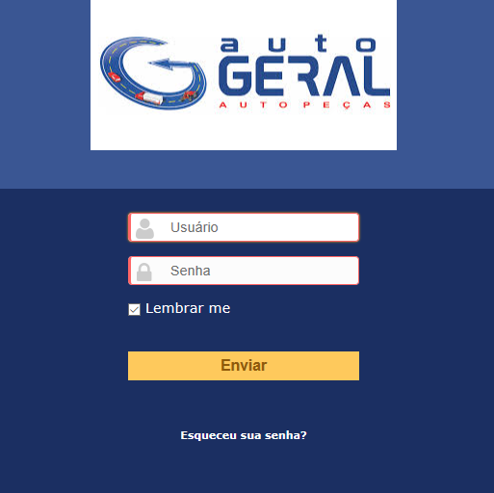
- Dentro do Software GLPI, no alto da tela, devemos clicar em CRIA UM CHAMADO;

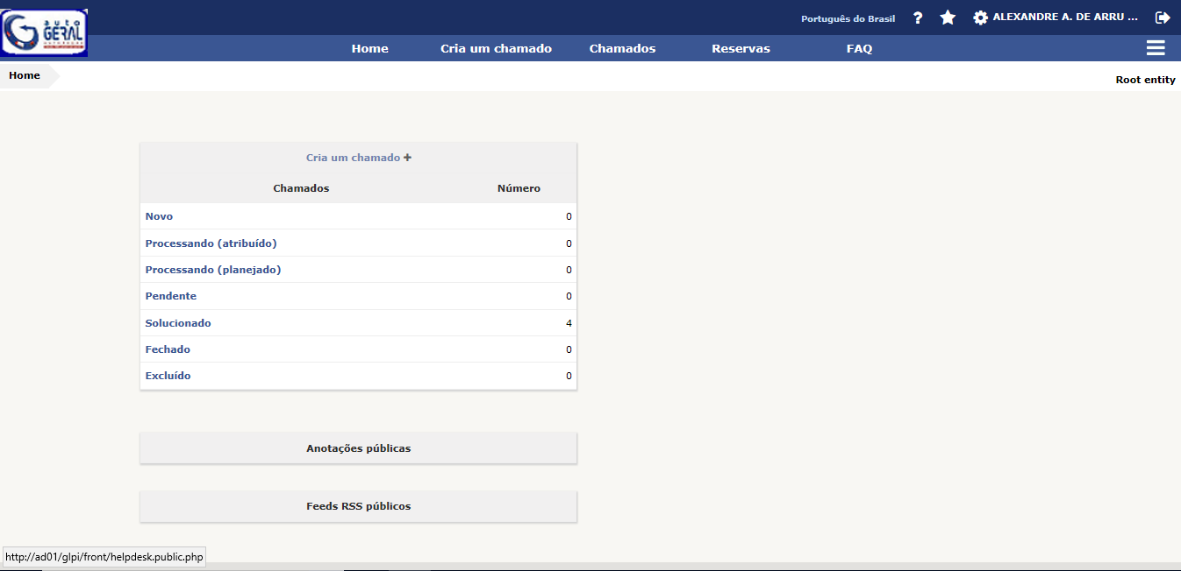

4.2 Nessa tela os seguintes campos serão exibidos:

- Tipo
Nesse campo temos duas opções, INCIDENTE e REQUISIÇÃO. Caso algo esteja quebrado, com defeito ou com mal funcionamento escolha a opção INCIDENTE, caso você precise de algo novo como, por exemplo, telefones, impressoras, mouse, teclado etc. escolha a opção REQUISIÇÃO.
- Categoria
Escolha a opção que mais se adapta ao seu problema ou solicitação, as opções são: MANUTENÇÃO PREDIAL, MANUTENÇÃO ELÉTRICA, MANUTENÇÃO HIDRÁULICA, MANUTENÇÃO AUTOMOTIVA, MANUTENÇÃO INFORMÁTICA e SISTEMA.
- Urgência
Nesse campo você tem as opções: ALTA, MÉDIA e BAIXA. Escolha a que mais se adapta ao seu problema, as solicitações podem ser priorizadas de acordo com sua URGÊNCIA.
- Me informe sobre as ações tomadas
Acompanhar por e-mail: Caso você queira receber atualizações sobre seus chamados marque esta opção como SIM;
E-mail: Marcando a opção anterior como SIM, insira seu endereço de e-mail, será nele que você receberá atualizações sobre seus chamados.
- Tipo de hardware:
Não será necessário alterar essa opção.
- Localização:
Aqui deverá ser especificado a loja à qual está ligada ao chamado.
- Observadores:
Caso queira colocar mais um funcionário para acompanhar este chamado, localize o nome do colaborador, marque se deseja que ele receba e-mail, e coloque o e-mail deste funcionário.
- Título:
Um breve título que resuma a solicitação.
- Descrição:
Uma descrição completa sobre a solicitação.
- Arquivo:
Você poderá anexar um arquivo ao seu chamado, sempre que o chamado for referente ao um erro ou qualquer mensagem que você não conheça na tela do computador anexe uma imagem com a mensagem.

- Clique em ENVIAR MENSAGEM para registrar seu chamado.

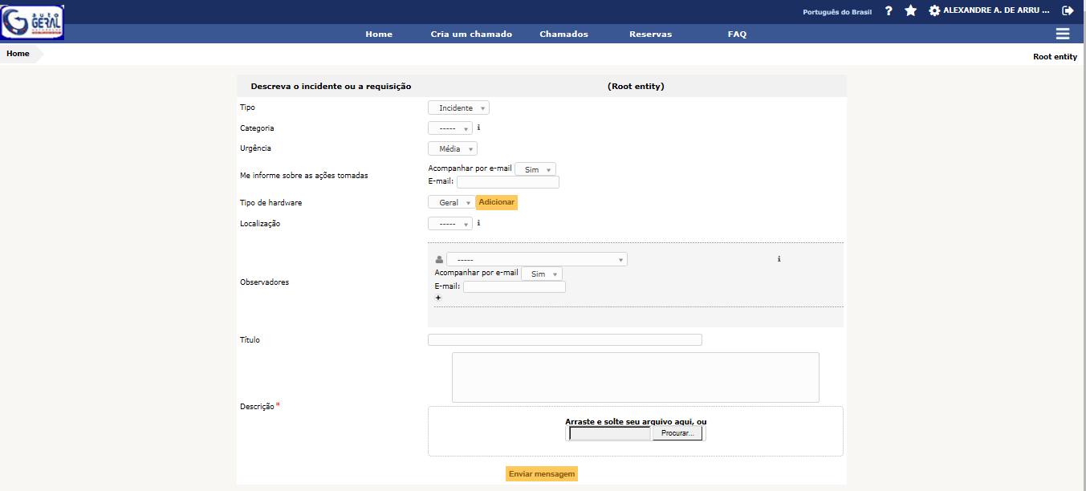

- Registros

Sistema GLPI

- Histórico das Revisões

Revisão | Descrição | Revisor | Data
00 | Emissão inicial | José Ricardo Christofoleti | 19/02/2015
01 | Revisão geral do documento | Alexandre Scavacini | 03/02/2017
02 | Revisão geral do documento | Alexandre Scavacini | 01/03/2018

